دراسة بيئية على حشرة ذئب النحل Philanthus abdelkader
فائزة صالح عبدا للاه ونوفل إبراهيم محمد بايعقوب
كلية ناصر للعلوم الزراعية جامعة عدن – كلية علوم الأغذية والزراعة جامعة الملك سعود
تعتبر تربية النحل من أهم المشاريع الزراعية من حيث العائد الاقتصادي لمربي النحل وتزداد أهميته أكثر من خلال قيامه بتلقيح النباتات , وتقدر قيمة المحاصيل الزراعية التي يقوم النحل بتلقيحها ب 150 ضعفاً لقيمة العسل والشمع ومنتجات النحل الاخرى , وتقدر الزيادة في قيمة المحصول كما ونوعا ب 20 ضعفاً . وفي الدول المتقمة زراعياً في أريكا وأوربا نجد أن عملية تأجير طوائف النحل للمزارعين أصبحت تدر ربحا على مربي النحل إذ تصل قيمة تأجير الخلية الواحدة إلى 50 دولاراً وذلك لمدة 3 – 4أسابيع خلال فترة التزهير(الناضر,2003) .
وتشير المصادر التاريخية إلى أن الاهتمام بتربية النحل وإنتاج العسل في اليمن قد أرتبط بأزدهار الحياة الاقتصادية والاجتماعية خلال الفترات المختلفة على مر العصور. وظلت اليمن محافظة على شهرتها في تربية النحل وإنتاج العسل منذ القدم حتى وقتنا الراهن (خنبش ,2003)
ويتمتع العسل اليمني بالذات عسل السدر Zizyphus spina Christi المنتج من وادي دوعن (بحضرموت) وجردان (بشبوة) بمكانة مرموقة وشهرة تجارية رفيعة( الراوي , 1985) .
تهاجم العديد من الافات الحشرية طوائف نحل العسل Apis mellifera معظمها تتبع رتبة غشائية الاجنحة في اليمن (الكثيري , 2005) .كما تصاب طوائف النحل بالعديد من الامراض وخاصةً حلم الفاروا(المداني , 2004) . وتعتبرحشرة ذئب النحل أحد هذه الآفات حيث تسبب أضرار كبيرة على طوائف النحل في حالة انتشارها بكثافة عالية حيث أشار الجريدي والتميمي (2001) إلى أن ذئب النحل والمسمى (أبو قرنين في حضرموت) يأتي في المرتبة الثانية بعد آفة دبور البلح من حيث أضرارها على نحل العسل ويتركز وجودها على المراعي التي يزورها النحل حيث تصطاد النحل أثناء زيارته للأزهار لجمع الرحيق وحبوب اللقاح حيث تلسع نحلة العسل فتشل حركتها تمام ثم تنقلها إلى أعشاشها لتغذية حضنتها . كل ذلك يؤدي إلى ضعف الخلايا وتدني إنتاجها من العسل والطرود والمنتجات الاخرى .ونظراً لأهمية حشرة ذئب النحل وماتسببه من خسائر على طوائف نحل العسل في اليمن تأتي أهمية هذه الدراسة لتحقيق الاهداف التالية:
- دراسة مدى انتشارحشرة ذئب النحل خلال أشهر السنة في مناطق الدراسة ودراسة النشاط اليومي لمعرفة توقيتات الزيادة وتحديد مواعيد المقاومة.
- معرفة تأثير العوامل الجوية من درجة حراره ورطوبة على الكثافة العددية للحشرة .
- دراسة بعض خواص التربة التي تفضل بناء أعشاشها فيها .
مواد وطرائق البحث :
أجريت الدراسة في محافظة حضرموت في ثلاث مناطق هي عينات , تاربة ومدودة خلال موسم 2007 من يناير حتى ديسمبرحيث تم الاتي :
1- تقدير الكثافة العددية لحشرة ذئب النحل خلال أشهر السنة في مناطق الدراسة باستخدام مصيدة الشبكة اليدوية بمعدل يومين في الشهر لكل منطقة من الساعة الثامنة صباحاً حتى الساعة السادسة مساءً بفارق زمني ساعتين على التوالي بمعدل (20) ضربة بالشبكة اليدوية على النباتات في مساحة فدان .
2- دراسة تأثير درجات الحرارة العظمى والرطوبة النسبية بتسجيل هذه العوامل خلال أشهر الدراسة ومعرفة تأثيرها على انتشار الحشرة بحساب معامل الارتباط بين المتوسط اليومي لدرجات الحرارة العظمى والمتوسط اليومي للرطوبة النسبية ومجاميع الحشرة خلال أشهر الدراسة .
3- دراسة فترة النشاط اليومي خلال ساعات النهار بفاصل زمني ساعتين خلال اليوم باستخدام الشبكة اليدوية في المناطق الثلاث للدراسة وهي عينات , تاربه ومدوده خلال موسم 2007 .
4- دراسة كثافة الاعشاش للحشرة في مساحة 1م2 باخذ من كل منطقة ثلاثة أمتار مربعة .
5- تحليل التربة لأعشاش حشرة ذئب النحل بأخذ عيّنة التربة على أربعة أعماق 0- 25- 50- 100سم .
6- التحليل الإحصائي :
تم حساب معامل الارتباط بين مجاميع الحشرة خلال أشهر السنة ومتوسط درجات الحرارة العظمى والرطوبة النسبية

النتائج والمناقشة :
الدراسة البيئية:
أوضحت النتائج جدول (1) أن حشرة ذئب النحل يبدأ نشاطها من أوخر شهر يناير ويتزايد حتى يصل إلى أعلى معدل له في فبراير ومارس ففي منطقة عينات كان أعداد الحشرات في مارس (1219) حشرة وفي منطقة تاربة (760) حشرة في فبراير و(1145) حشرة في منطقة مدوده خلال شهر فبراير . ثم تناقصت الاعداد بشكل كبير حيث تكاد تكون نادرة في الثلاث المناطق محل الدراسة خلال شهر مايو ويونيو ويوليو وأغسطس وسبتمبر ثم عاودت نشاطها أوخر اكتوبر ونوفمبر وديسمبر ولكن بمعدل أقل عن شهري فبراير ومارس وباستخدام اختبار دنكن بين المتوسطات تبين انه هناك فروق معنوية بين شهري فبراير ومارس وباقي الاشهر إلا انه لاتوجد فروق معنوية بين شهري فبراير ومارس .
جدول رقم ( 1 ) عدد حشرات ذئب النحل المصطادة في الحقل من ثلاث مناطق بحضرموت ,عينات,تاربة,مدوده خلال موسم2007
الشهر | عدد حشرات ذئب النحل المصطادة |  |  | المجموع | المتوسط
الشهر | عينات | تاربه | مدوده | المجموع | المتوسط
يناير | 49 | 82 | 32 | 163 | 55.3b
فبراير | 1004 | 760 | 1145 | 2909 | 970a
مارس | 1219 | 342 | 970 | 2531 | 844a
أبريل | 55 | 15 | 86 | 156 | 53.0b
مايو | 8 | - | - | 8 | 3.7c
يونيو | - | - | - | - | -
يوليو | 6 | - | 10 | 16 | 6.3c
أغسطس | 3 | - | - | 3 | 2.0c
سبتمبر | - | - | - | - | -
أكتوبر | 198 | - | 217 | 415 | 139.3e
نوفمبر | 24 | - | 18 | 42 | 15.0c
ديسمبر | 115 | - | 167 | 282 | 95.0d
المجموع | 2681 | 1184 | 2652
المتوسط | 223.41 | 98.6 | 221

المتوسطات ذات الأحرف المتشابهة ليس بينها فروق معنوية عند مستوى معنوية 0.05 % .

النشاط اليومي خلال ساعات النهار لحشرة ذئب النحل :
تشير نتائج المسح لنشاط آفة ذئب النحل خلال شهري فبراير ومارس(فترة ذروة النشاط) جدول (2 ) أن معدل نشاط الحشرة كان أعلى ما يمكن في الفترة من الساعة الثامنة إلى الساعة العاشرة صباحا في الثلاث المناطق محل الدراسة حيث كان أعداد الحشرات المجموعة من الإناث باستخدام الشبكة اليدوية خلال تلك الفترة كانت (814),(347),(796) في مناطق عينات, تاربة, مدوده على التوالي بينما كان أعداد الذكور المجموعة قليلة أو نادرة الوجود مقارنة بأعداد الإناث بصفة عامة. ثم حدث انخفاض تدريجي في الأعداد المجموعة خلال الفترة من الساعة العاشرة صباحا إلى الثانية عشر ظهرا حيث كانت أعدادها (645),(278),(535) في مناطق عينات , تاربة , مدوده على التوالي بمعدل يساوي في المتوسط 74.5% من نشاطها في الصباح تلاه انخفاض ملحوظ خلال فترة الظهيرة واشتداد درجة الحرارة وسطوع الشمس في الساعة الثانية عشرة إلى الساعة الثانية أعقبه ارتفاع في فترة نهاية النهار من الساعة الثانية مساء إلى الساعة الرابعة مساء حيث تزايدت الأعداد بمعدل يصل إلى ثلاثة أو أربعة أضعاف الحشرات المجموعة خلال فترة الظهيرة بمعدل يمثل 50% من نشاطها أو مقارنة بنشاطها من الفترة الصباحية من الثامنة إلى العاشرة ثم انخفضت في فترة الغروب من الرابعة إلى السادسة مساء إلى معدل يمثل تقريبا 28.36% من معدل نشاطها في الفترة الصباحية ويشير ذلك إلى أن سلوك الحشرة في نشاطها اليومي يتبع ارتفاعين من نشاط الحشرة خلال فترة النهار أحدهما وهو الأعلى يكون صباحا من الثامنة إلى العاشرة والأخر يكون عصرا من الثانية إلى الرابعة بنسبة50% من معدل نشاطها فترة الصباح. وتتفق النتائج المتحصل عليها مع الدراسات التي أجراها El-Hefny(1965) في مصر والتي أوضحت أن نشاط حشرة ذئب النحل اليومي يبدءا في الصباح الباكر ويتزايد حتى يصل إلى أعلى نشاط له قبل منتصف النهار ثم يتناقص بشكل حاد في منتصف النهار ليزداد مرة أخرى ولكن بدرجة أقل عنه في الصباح .

جدول رقم ( 2 ) نشاط حشرة ذئب النحل خلال الفترات المختلفة بالنهار في ثلاث مناطق بمحافظة حضرموت خلال شهري فبراير ومارس 2007
فترة النشاط | الجنس | عينات | تاربة | مدوده | المجموع | المتوسط | نشاط الحشرة كنسبة%
a.m10-8 | إناث  ذكور | 814  2 | 347 - | 796  - | 1957  2 | 652.33A | 100
a.m12-10 | إناث  ذكور | 645  3 | 278 | 535  2 | 1458  5 | 486B | 74
p.m2-12 | إناث  ذكور | 114  6 | 85  3 | 165  - | 364  9 | 121.33D | 18.6
p.m4-2 | إناث  ذكور | 403  5 | 189  - | 393  3 | 985  8 | 328.33C | 50.33
p.m6-4 | إناث  ذكور | 200  2 | 103  - | 252  1 | 555  3 | 185D | 28.36
المجموع | إناث  ذكور | 2176  18 | 1002  3 | 2141  4

الأرقام ذات ألأحرف المتشابهة ليس بينها فروق معنوية عند مستوى معنوية 0.05%
العلاقة بين متوسط درجات الحرارة العظمى والكثافة العددية لحشرة ذئب النحل : تشير النتائج إلى أنه هناك تأثير على نشاط ذئب النحل خلال أشهر السنة حيث نلاحظ من خلال جدول(3 ( أن التغيرات في درجات الحرارة متوافق مع نشاط ذئب النحل حيث كان أعلى معدل للكثافة العددية في فبراير ومارس والذي توافق مع المتوسط لدرجات الحرارة العظمى للشهرين فبراير ومارس 34.4 – 32.8 على التوالي وهو المدى الملائم لنشاط الحشرة كما نلاحظ أن متوسط درجات الحرارة العظمى في يناير 26.5 توافق مع انخفاض الكثافة العددية للحشرة أي إن التأثير لعامل الحرارة يتناسب تناسباً طردياً مع الكثافة العددية للحشرة ولكن إذا زادت درجات الحرارة عن المدى الملائم لنشاط الحشرة نلاحظ انخفاض الكثافة العددية لها وهذا نلاحظه في شهر مايو ويونيو ويوليو وأغسطس وسبتمبر حيث كان متوسط درجات الحرارة العظمى39.1, 39.6 , 40.9 , 40.9 , 39.7 على التوالي هذا الارتفاع كان له أثر واضح على كثافة الحشرة حيث اختفت أو تكاد تنعدم في هذه الأشهر.بينما في شهر أكتوبر ونوفمبر وديسمبر متوسط درجات الحرارة العظمى 28.1 ,31,1 , 34,4على التوالي حيث ارتفعت الكثافة العددية خلال هذه الاشهر فكانت في اكتوبر 415 بينما في ديسمبر 282 حشرة وبحساب معامل الارتباط بين مجموع أعداد الحشرة خلال أشهر السنة والمتوسط اليومي لدرجات الحرارة العظمى كان(r=0.60855 ) والعلاقة معنوية جدا عند مستوى %0.05 .وهذه النتائج تتفق مع نتائج Mabrouk (1994) حيث أشار إلى أن تأثير درجات الحرارة العظمى عالي المعنوية على نشاط حشرة ذئب النحل خلال موسم 1991 .
جدول رقم( 3 ) المتوسط اليومي لدرجات الحرارة العظمى والصغرى لموسم 2007
الأشهر | درجات الحرارة العظمى | درجات الحرارة الصغرى
يناير | 26.5 | 9.8
فبراير | 32.8 | 15.3
مارس | 34.4 | 17
ابريل | 36.8 | 19.4
مايو | 39.7 | 22.7
يونيو | 40.9 | 26.2
يوليو | 40.9 | 26.2
أغسطس | 39.6 | 27.2
سبتمبر | 39.1 | 24.5
أكتوبر | 34.4 | 17.7
نوفمبر | 31.1 | 15.6
ديسمبر | 28.1 | 14.1

العلاقة بين متوسط الرطوبة النسبيةوالكثافة العددية لحشرة ذئب النحل :

تشير النتائج إلى أن عامل الرطوبة النسبية كان له تأثير نسبي على نشاط ذئب النحل خلال أشهر السنة حيث نلاحظ من جدول (4) إن المتوسط اليومي للرطوبة النسبية كان في يناير 36.8 بينما كانت الكثافة العددية للحشرة للمناطق الثلاث عينات وتاربة ومدوده 49, 82 , 32 حشرة على التوالي وارتفعت كثافة الحشرة في فبراير ومارس في الثلاث المناطق حيث بلغت أعدادها 2909, 2531 و كان المتوسط للرطوبة النسبية 36.5, 30.6 على التوالي آي أن المدى الملائم لنشاط الحشرة يتراوح مابين 36.5- 27.1حيث كلما انخفضت الرطوبة النسبية إلى مستوى أقل من 27.1 قل نشاط الحشرة وهذا نلاحظه في الأشهر من مايو حتى سبتمبر ولكن هذا التأثير غير قوي فمثلا في ديسمبر نلاحظ متوسط الرطوبة النسبية كان 45.4 وأعداد الحشرة 282 وبحساب معامل الارتباط بين مجموع أعداد الحشرة خلال أشهر السنة في المناطق الثلاث ومتوسط الرطوبة النسبية كان (0.43831 = r ) آي أن التأثير كان بنسبة 44% على نشاط الحشرة والعلاقة معنوية عند مستوى 0.05% بينما كان التأثير عالي المعنوية لعامل درجات الحرارة العظمى خلال أشهر السنة .هذه أيضا النتائج تتفق مع نتائج Mabrouk( 1994) حيث أشار إلى أن عامل الرطوبة النسبية أظهرتأثيرا موجبا على نشاط الحشرة خلال موسم الدراسة .
جدول رقم( 4 ) المتوسط اليومي للرطوبة النسبية (%)خلال موسم 2007
الأشهر | الرطوبة النسبية العظمى % | الرطوبة النسبية الصغرى %
يناير | 36.8 | 5
فبراير | 36.5 | 10
مارس | 30.6 | 4
أبريل | 28.2 | 6
مايو | 22.6 | 7
يونيو | 20.5 | 5
يوليو | 20.5 | 6
أغسطس | 32.6 | 5
سبتمبر | 22.2 | 5
أكتوبر | 27.1 | 5
نوفمبر | 35.3 | 11
ديسمبر | 45.4 | 13
دراسة كثافة الأعشاش لحشرة ذئب النحل في مناطق الدراسة الثلاث:

تشير بيانات جدول رقم (5 ) أن منطقة عينات كانت هي أعلى المناطق الموبؤة بأعشاش ذئب النحل حيث بلغ المتوسط العام 22عش في المتر مربع تلتها منطقة مدوده بمعدل19عش في المتر مربع وكانت أقل المناطق انتشاراً لأعشاش ذئب النحل هي منطقة تاربة و بلغ عدد الأعشاش فيها14 عش في المتر مربع, ويعتقد أن تباين تلك المناطق في أعداد ألأعشاش إختلف باختلاف طبيعة التربة واختلاف الظروف البيئية حيث أن منطقة عينات ومنطقة مدوده تقع كلاهما على مجرى السيول مما يوفر رطوبة عالية في التربة و بيئة مناسبة لهذه الحشرة بينما منطقة تاربة منطقة زراعية منبسطة تجري فيها العمليات الزراعية مثل الحراثة للأراضي بشكل واسع وعلى أعماق مختلفة مما قد يؤدي إلى هدم أعشاش الحشرة بالإضافة إلى عملية غمر الأراضي بمياه الري على فترات متقاربة كل هذه الأسباب يمكن أن تفسر سبب انخفاض الكثافة العددية لأعشاش الحشرة في تلك المنطقة.
جدول رقم(5 ) متوسط عدد أعشاش آفة ذئب النحل في مساحة 2mفي ثلاث مناطق بمحافظة حضرموت في موسم 2007
المنطقة | متوسط عدد الأعشاش في مساحة م2 | % من المجموع
عينات | 22a | %40
تاربة | 14b | 25.45%
مدوده | 19ab | 34.55%
المجموع | 55 | 100%

المتوسطات ذات الأحرف المتشابهة ليس بينها فروق معنوية عند مستوى 0.5 %
دراسة هندسة العش لحشرة ذئب النحل:
دلّت النتائج المتحصل عليها والمبينة في( جدول 6 ) إن طول العش للإناث تراوح مابين 60-80سم كما هو واضح في القياسات التي أخذت في الثلاث المناطق محل الدراسة وهي عينات ,تاربة,مدوده بينما تراوح طول العش للذكور من35-40سم وقد وجد أن الذكور تصنع عشا واحدا فقط في مساحة 0,25في متر مربع في منطقة تعشيش الإناث أي أن كل متر مربع من أعشاش الإناث يوجد عش واحد للذكور. والعش لذئب النحل كما هو واضح في شكل (1) يتضمن نفق رئيسي بشكل أفقي متعرج يميل بزاوية داخل الأرض حيث تكون على جانبي النفق الرئيسي غرف الحضنة هذه الغرف تكون بشكل بيضاوي وتبعد عن فتحة العش بمسافة تتراوح من30-45سم وبين الغرفة والأخرى 10-15سم هذه الغرف مجهزة للحضنة حيث توجد في الغرفة الواحدة عدة نحلات, حيث يزود البيض غير المخصب والذي سوف ينتج عنه ذكور بنحلتين فقط بينما البيض المخصب والذي سوف ينتج عنه إناث يزود بأربع نحلات وتكون في العادة الغرف القديمة في بداية العش والتي قد تحتوي على عذراء واحدة أو بقايا العذراء بعد خروج الحشرة الكاملة منها والغرف الحديثة والتي قد تحتوي على بيضة واحدة أويرقة واحدة وقد توجد في وسط العش غرف خاصة كمستودع لتزويد الحضنة بالنحل عند الحاجة. نلاحظ من الشكل (1 )أن عش ذئب النحل في منطقة عينات يبلغ في الطول 80سم توجد به أربع غرف للحضنة بين الغرفة والأخرى 10سم بينما شكل(2) يوضح شكل النفق في منطقة تاربه حيث يتكون من نفق رئيسي ثم يتفرع إلى أثنين أنفاق لاثنتين إناث أما شكل( 3 ) يوضح شكل النفق في منطقة مدوده حيث يتكون من ثلاث غرف للحضنة.
جدول رقم( 6 )متوسط طول أعشاش ذئب النحل (إناث+ذكور) في الثلاث المناطق محل الدراسة
المنطقة محل الدراسة | تاريخ أخذ القراءة | متوسط طول العش بالسنتيمتر
المنطقة محل الدراسة | تاريخ أخذ القراءة | إناث | ذكور
عينات | 14/2/2007 | 60 | 35
 | 20/2/2007 | 80 | 40
 | 20/3/2007 | 64 | 40
تاربة | 15/3/2007 | 60 | *
مدوده | 25/2/2007 | 65 | 40
 | 14/11/2007 | 80 | 40
المتوسط |  | 68.16 | 39
المدى |  | 80-60 | 40-35

(*) لم يجد في المنطقة أعشاش للذكور
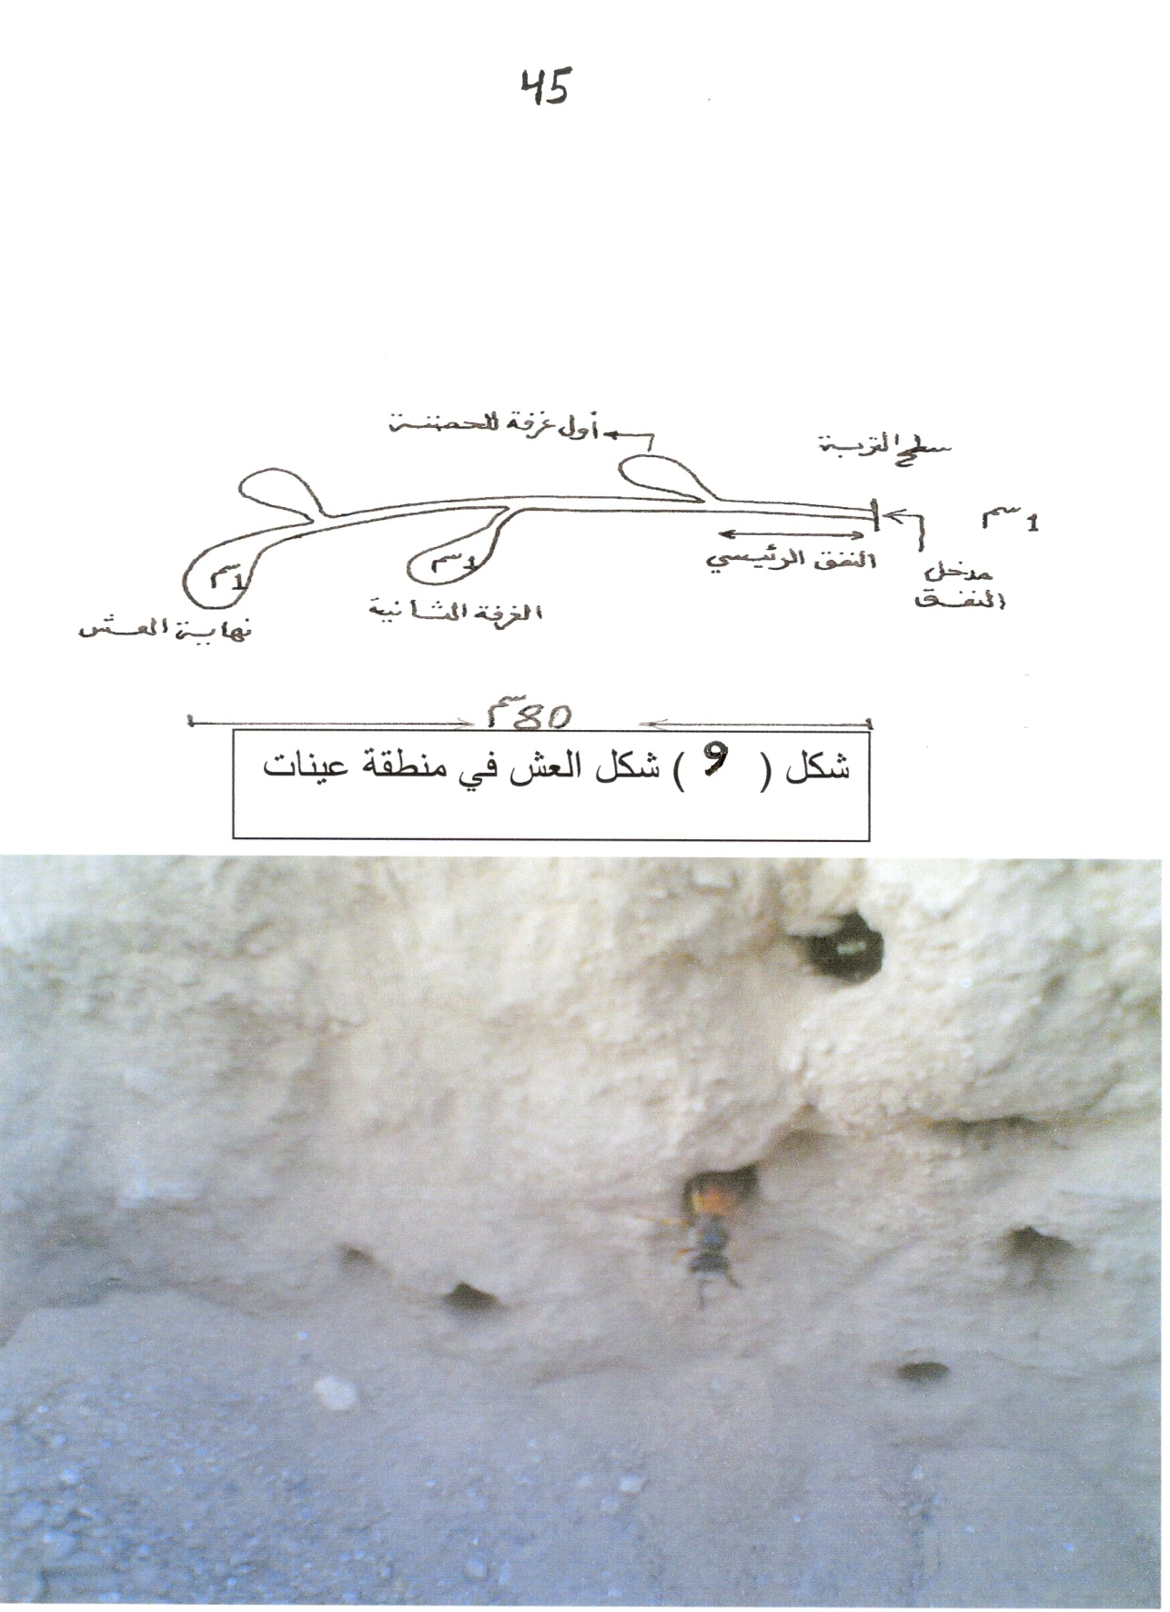

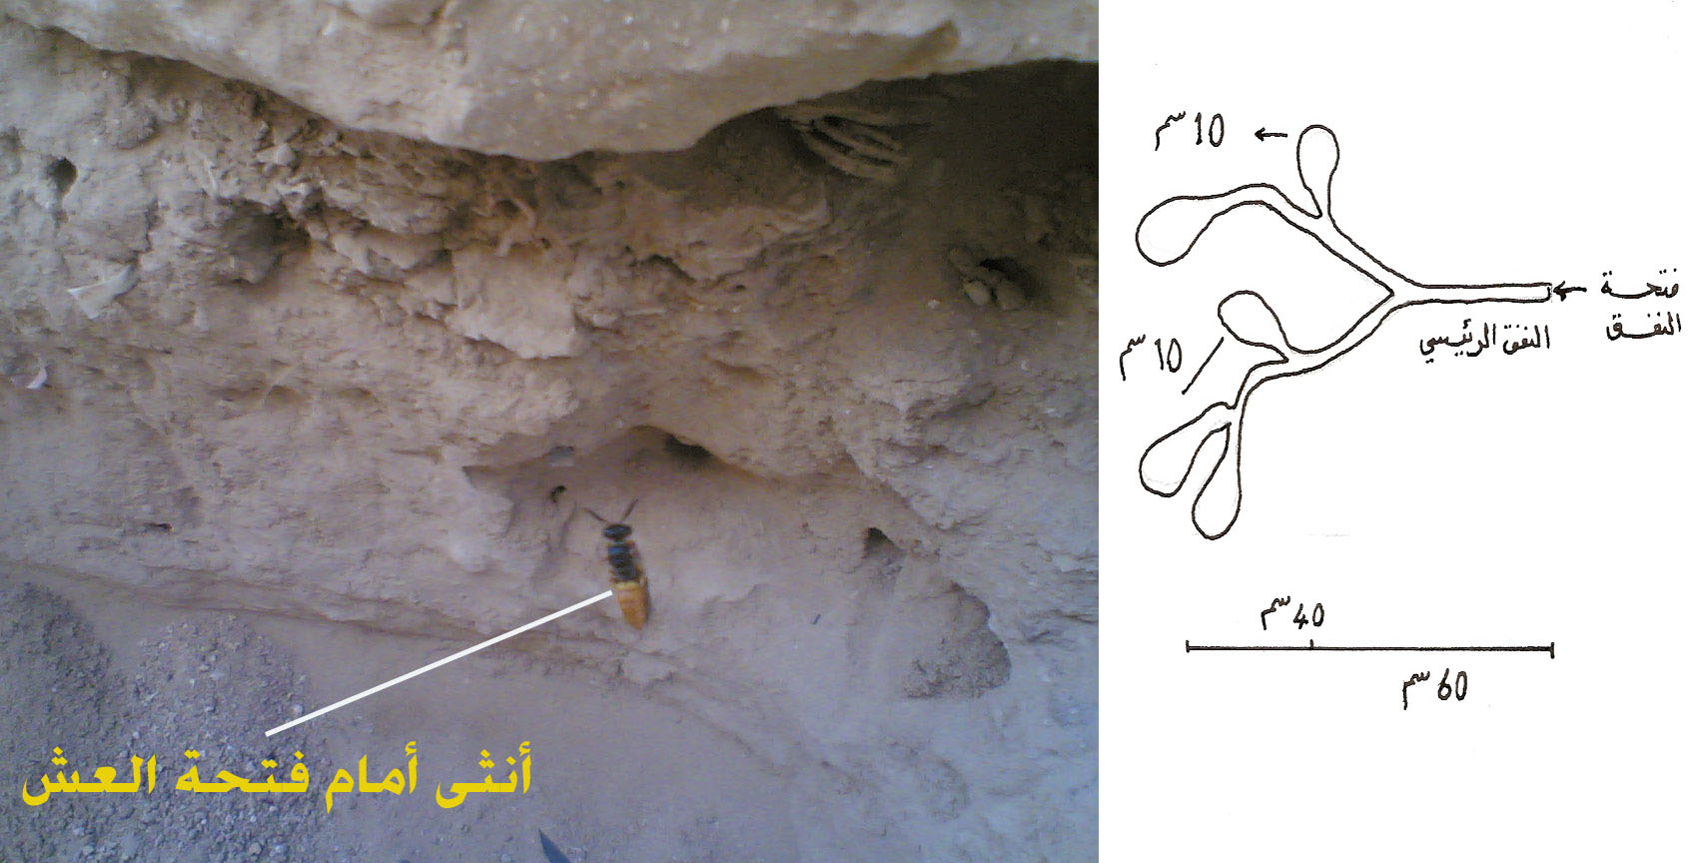

شكل (2) يوضح شكل العش في منطقة تاربه .

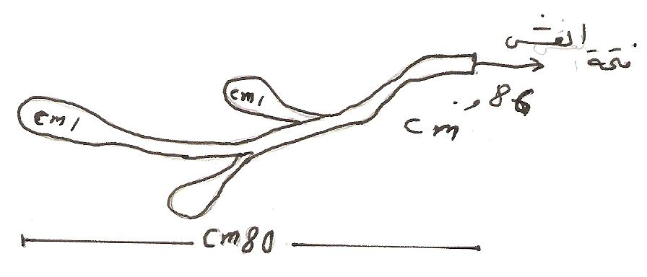
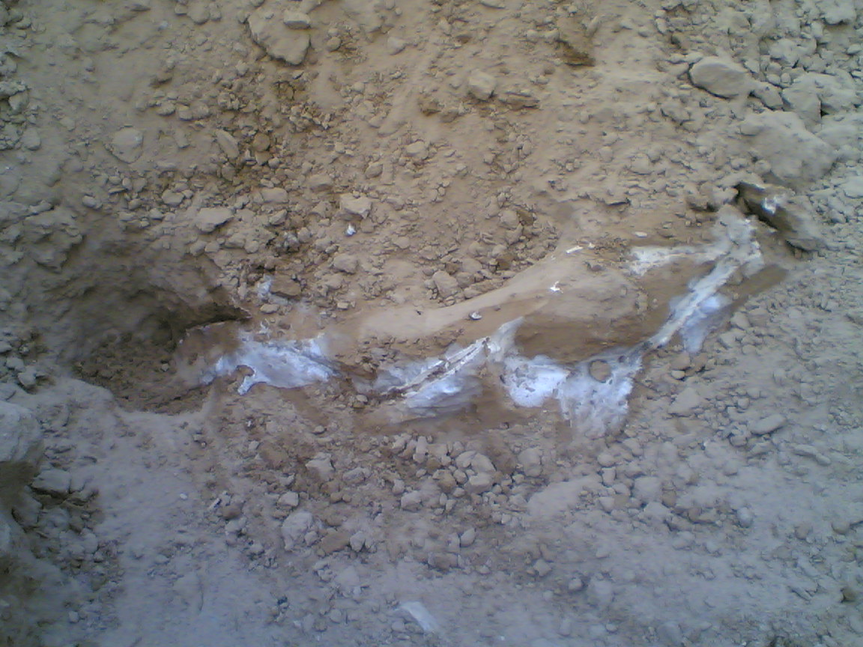

شكل (3) يوضح شكل عش أنثى ذئب النحل في منطقة مدودة .
التحليل الميكانيكي والفيزيائي والكيميائي لتربة الأعشاش:
أظهرت نتائج التحليل الميكانيكي لتربة ألأعشاش المبينة في جدول رقم (7) إن تركيب التربة في منطقة عينات كان سائد بها الطين بنسبة تراوحت من 42,5-45% بينما منطقة مدودة التربة سائد بها الرمل بنسبة تراوحت 52,5- 85,5% بينما منطقة تاربة التربة سائد بها السلت فكانت نسبة السلت في العمق الأول 50% وفي العمق الثاني على 25)سم) 52,5% بينما كانت في العمق الثالث على 50)سم) 45% بينما كانت في أقصى عمق على (100سم) 82,7% وفي جميع الأحوال تعتبر النسبة السائدة من السلت في جميع الأعماق في تلك المنطقة ويفضل ذئب النحل الحفر في الترب الرملية الطينية أوالطينية الرملية حيث تكون التربة متماسكة والرطوبة فيها مرتفعة بحيث تسهل عملية الحفر في هذه المناطق وهذا لاحضناه من ارتفاع الكثافة العددية لذئب النحل في مناطق عينات ومدوده بينما كانت منخفظة في منطقة تاربة حيث التربة سلتية وربما يرجع أيضا بسبب عمليات الحراثة التي تجري في المنطقة مما يؤدي إلى تدمير الأعشاش كما أن هذه المنطقة مرتفعة عن مياه السيول بالتالي تكون رطوبة التربة أقل وهي تعتبر عامل مهم بالنسبة لذئب النحل في عملية حفر الأعشاش وهذا يتفق مع ما أشار إليه(1965)EL-Hefny(1965( أن ذئب النحل يفضل الترب الرملية لبناء ألأعشاش وكذلك على أطراف المزارع كما أشار Mabrouk(1994) إلى أن انخفاض الكثافة العددية لذئب النحل في منطقة بدخلو بمنطقة الوادي الجديد بمصر يكون بسبب مستوى الماء منخفض في هذه المنطقة .
وأظهرت نتائج التحليل الفيزيائي والكيميائي للأعشاش جدول رقم (8) أن جميع الأعماق في المناطق الثلاث مختلفة القلوية أي أن درجة ال PHللتربة تزايد مع تزايد العمق بالنسبة لثلاثة الأعماق (0-25-50)بينما تتناقص درجة الPH)) عل عمق 100سم في الثلاث المنا طق ,وهذا قد يعود الى طبيعة التربة كما أن درجة التوصيل الكهربي الE.C.لتربة الأعشاش من مختلف الأعماق الأربعة أعطت نتيجة أنها تزايدت مع تزايد الPHنسبيا وهذا له أثر على عمق العش لذئب النحل.وهذه النتائج تختلف مع نتائج Mabrouk (1994)الذي أشار إلى أن درجة PH تزايدت مع تزايد عمق التربة ولكن درجة التوصيل الكهربي الE.C.تناقصت بزيادة العمق.

جدول رقم ( 7 ) التحليل الميكانيكي لعيّنات تربة الأعشاش من ثلاثة مواقع.
الموقع | العمق | التحليل الميكانيكي للتربة |  |  |  | عدد الأعشاش
عينات |  | الطين% | السلت% | الرمل% | التركيب
عينات | 0 | 45 | 40 | 15 | طينية | 22
عينات | 25 | 42.5 | 37.5 | 20 | طينية | 22
عينات | 50 | 42.5 | 39.5 | 20 | طينية | 22
عينات | 100 | 42.5 | 37.5 | 20 | طينية | 22
تاربة | 0 | 20 | 50 | 30 | سلتية | 14
تاربة | 25 | 17.5 | 52.5 | 30 | سلتية | 14
تاربة | 50 | 27.5 | 45 | 27.5 | سلتية | 14
تاربة | 100 | 12.5 | 82.7 | 4.8 | سلتية | 14
مدوده | 0 | 17.5 | 15 | 67.5 | رملية | 19
مدوده | 25 | 15 | 32.5 | 52.5 | رملية | 19
مدوده | 50 | 12 | 0 | 85.5 | رملية | 19
مدوده | 100 | 12.4 | 10.1 | 77.5 | رملية | 19

جدول رقم ( 8 )رقم ال PHللتربة والE.C.ملليموز/سم في تربة الأعشاش على أربعة أعماق مختلفة في الثلاث المناطق تحت الدراسة.
الموقع | العمق من سطح التربة بالسنتيمتر |  |  |  |  |  |  |  | المتوسط
 | 0 |  | 25 |  | 50 |  | 100
 | PH | E.C. | PH | E.C. | PH | E.C. | PH | E.C. | PH | E.C.
عينات | 8.33 | 1.3 | 8.50 | 1.4 | 8.63 | 1.4 | 8.58 | 0.9 | 8.51 | 1.25
تاربة | 8.63 | 2.2 | 8.70 | 2.0 | 8.72 | 1.6 | 8.46 | 2.5 | 8.62 | 2.07
مدوده | 8.9 | 3.4 | 8.44 | 2.5 | 8.85 | 2.3 | 8.81 | 4.4 | 8.75 | 3.15

الملخص :
تشير النتائج لدراسة الكثافة العددية لحشرة ذئب النحل Philanthus abdelkader في مناطق الدراسة (عينات , تاربة , مدوده ) إلى أن أعداد الحشرة المجموعة بالشبكة اليدوية للمناطق الثلاث خلال موسم 2007 من يناير حتى ديسمبر كانت (6517) حشرة ,ففي منطقة عينات كانت أعداد الحشرة خلال نفس الموسم (2652) حشرة بينما منطقة تاربة (1184) حشرة ومنطقة مدوده (2681) حشرة .وأوضحت نتائج الدراسة لنشاط الحشرة اليومي في شهري فبراير ومارس وهو موسم ذروة نشاطها يبدأ في الصباح الباكر من الساعة الثامنة ويتزايد حتى يصل إلى أقصى معدل له في الساعة العاشرة ثم يتناقص تدريجياً من الساعة العاشرة إلى الساعة الثانية عشرة ظهراً ثم حدث انخفاض ملحوظ من الساعة الثانية عشر ظهراً حتى الساعة الثانية عصراً ثم يتزايد مرة أخرى من السعة الثانية إلى الساعة الرابعة عصراً ولكن بدرجة أقل عنه في الصباح الباكر حيث يتوافق نشاط ذئب النحل مع نشاط النحل خلال اليوم .
أظهرت النتائج أيضاً أن العوامل الجوية لها تأثير على نشاط حشرة ذئب النحل خلا أشهر السنة حيث عامل درجات الحرارة العظمى يتناسب طرديا مع الكثافة العددية للحشرة ولكن إذا زادت عن المدى الملائم لنشاط الحشرة فأن الكثافة العددية للحشرة تقل وتكاد تنعدم خاصةً في الشهر من مايو , يونيو , يوليو , أغسطس وسبتمبر .وبحساب معامل الارتباط بين متوسط درجات الحرارة العظمى ومجاميع الحشرات خلال أشهر السنة كان (r=0.60855 ) والعلاقة كانت معنوية جداً عند مستوى 0,05% .اما بالنسبة لعامل الرطوبة كان تأثيره نسبياً على نشاط الحشرة وبحساب معامل الارتباط بين متوسط درجات الرطوبة النسبية ومجاميع الحشرات خلال أشهر السنة كان (r =0.43831 ) والعلاقة معنوية عند مستوى 0,05% . وتشير النتائج لدراسة كثافة الأعشاش في المتر المربع في الثلاث المناطق عينات , تاربة , مدوده 22, 14, 19 عش على التوالي . كما بيّنت نتائج الدراسة لهندسة عش ذئب النحل Philanthus abdelkader أن العش عبارة نفق رئيسي يميل بزاوية في الأرض وعلى جانبيه غرف الحضنة حيث بلغ في الطول من 60- 80 سم من سطح التربة بالنسبة لعش الإناث أما الذكور فكان طول العش يتراوح من35- 40 سم ,وبلغت عدد الغرف في عش الإناث من 3- 5 غرف للحضنة والمسافة بين الغرفة والأخرى من 10- 15 سم بينما عش الذكر يحتوي على غرفة واحدة فقط .كما تبيّن نتائج الدراسة لبعض خصائص التربة المفضلة لبناء عش ذئب النحل وهي درجة حموضة التربة الـ PH ودرجة التوصيل الكهربي E.C.وتركيب وتوزيع ذرّات التربة أن درجة الـ PH ودرجة التوصيل الكهربي E.C. تزايد مع زيادة عمق العش خاصةً في الأعماق الثلاثة الأولى من 0- 25- 50 سم بينما تناقصت في عمق 100 سم وهذا كان له أثر على عمق العش كما أتضح من النتائج أن ذئب النحل يفضل الحفر للأعشاش في الترب الرملية والطينية.وتشير النتائج إلى أن ذئب النحل Philanthus abdelkader يسبب أضرار كبيرة على طوائف نحل العسل إذ يهاجم النحل بشكل أساسي على الأزهار ويؤدي إلى توقف حركة النحل لزيارة الأزهار وكذلك ضعف الطوائف والإنتاج كما يهاجم النحل أمام الخلايا وعلى أوعية التغذية الخارجية في حالة قلة الأزهار في الحقل وكذا زيادة كثافتها العددية إذ يعتبر ذئب النحل من الحشرات المفترسة والمتخصصة على نحل العسل Apis mellifera .

ABSTRACT
It occurred the results to study the population density of Philanthus abdelkader in Ainat ,Tarbah and madoda .6517 wasps were captured by sweep net during 2007
From Jan until Dec ,while the maximum density in fbruary and march. at location
Study. While the daily activity it start from the beginning of the day at (8:0 a.m)
Increased gradually of reaching maximum number at (10 :0 a.m) then decreased again in the mid day (12:0 a.m).then decreased remarkably from mid day until
(2:0 p.m) then incresead again until(4:0 p.m) but in lesser degree than in the
Morning.also there are effect for weather factors on the population density of
Bee wolf adult the effect of daily mean maximum temperature gave positive and significant value during season 2007 and the a simple correlation "r "was(r= 0.60855)
While the effect of daily mean relative humidity was relatively and relationship
Positive and significant and the a simple correlation "r" was(r = 0.43831).
Also it declared the results for study population density of the nests for Philanthus
abdelkader tere are difference between locations study in Ainat the mean number
of nests in(m2) 22 nest while location Tarbah 14 nest and Madoda was19 nest.
The nest architecture and construction showed that the burrow of Philanthus abdelkader consists of main burrow discends an angle into the earth and it lingth of
60 – 80 cm .where brood cavities were found with a distance of 10 – 15 cm between
Each cavity.The results it mentioned the study for three properties soil (PH) electrical
Conductivity (E.C.) of the soil and percentage of particle size distribution .soil acidity
Degree and (E.C) increased with increasing the depth.Philanthus abdelkader prefer digging their burrow in the sandy soil and loamy soil.this species cusing agreat damage for these colonies resulting attacks workers honey bee from on flowers and colonies.

المراحع العربية:

الراوي, عبد الرزاق (1985). دراسة مشروع تطوير تربية نحل العسل في الجمهورية
اليمنية, مجلة الزراعة والتنمية ,عدد 5: 74-78
الجريدي, أحمد عمر وصالح مرعي التميمي (2001). آفات النحل وأضرارها بوادي
حضرموت .ندوة نحل العسل وشجرة السدر- جامعة حضرموت – كلية العلوم
التطبيقية سيئون 22-24 مارس 2001م.ص 7

الناظر, إبراهيم (2003). تربية نحل العسل – الأنواع – السلالات, الاقتصاديات, مجلة
نحل العسل, عدد 3:ص11-5.
المداني, محمد حسن (2004). دراسة بيولوجية لآفة قراد النحل. الجمهورية اليمنية رسالة
ماجستير, كلية الزراعة, جامعة صنعاء 130صفحة.
الكثيري, حسين عبد الله (2005). دراسة بيئية لدبور البلح Vespa orientallis L.
وأضراره على نحل العسل وتقييم جدوى عدد من الطرق لمكافحته في وادي
حضرموت. رسالة ماجستير كلية الزراعة – جامعة عدن.106صفحة.
خنبش , محمد سعيد (2003). تطور تربية النحل في اليمن, سلسلة النّحالة اليمنية العدد
الأول مركز نحل العسل جامعة حضرموت للعلوم والتكنولوجيا.

المراجع الأجنبية:
El-Hefny, A. M. (1965). The morphology, Biology and control philanthus
in U.A.R. M. S. C. thesis cairo university pp.111 unpublished.

Mabrouk, M. S. O.(1994). Biological, Ecological and control studies on
philanthus triangulum var.abdelkader in the New Valley. M.L.128 P.

